**Муниципальное бюджетное дошкольное образовательное учреждение**

**– детский сад № 578**

«Пингвины – это птицы?»

Воспитатель:

**Важенина А.Г.**

***Екатеринбург, 2024***

**Паспорт проекта**

**Название проекта:** «Пингвины – это птицы?»

**Разработчики проекта:** Важенина А.Г.

**Тип проекта:** Научно-познавательный, информационный, творческий. **Участники:** дети средней группы, родители, воспитатели, специалисты.

**Срок реализации проекта:** краткосрочный.

**Актуальность:** Современным детям сложно представить, насколько экстремально низкая температура воздуха опасна для здоровья и самой жизни человека и животных. Казалось бы, что в условиях глобального потепления можно не опасаться опасно низких температур. Но на Земле есть регионы, где чрезмерно низкая температура воздуха является нормой. В частности, к ним относятся области Арктики и Антарктида.

Обсуждая темы образовательной деятельности на утреннем сборе, дети предположили, что пингвины могут жить в Африке. У детей возникла проблемная ситуация: если пингвины живут в Антарктиде, где холодно, то, как они могут жить в Африке?

В последнее время перед учеными и человечеством стоит остро вопрос о сохранении популяции пингвинов. Из-за глобального потепления, загрязнения окружающей среды и браконьерства их численность неуклонно снижается. Поэтому не зря стали появляться экологические движения по всему миру, которые стали на защиту животных Антарктики. 20 января мировая общественность отмечает экологический праздник в честь одной из самых необычных птиц в мире – День осведомленности о пингвинах. Его цель – повысить знания людей о пингвинах, направить внимание на сохранение численности и мест обитания этих птиц.

**Цель:** расширение кругозора детей о пингвинах и об обитателях Антарктики.

**Задачи:**

* Познакомить дошкольников с природными условиями Антарктики, их обитателями (пингвины);
* Дать детям представление о среде обитания животных, способах передвижения и питания, защиты от врагов, выведения потомства;
* Создавать условия для исследовательской деятельности;
* Развивать монологическую и диалогическую речь;
* Воспитывать умение слушать друг друга, задавать вопросы по теме.
* Совершенствовать навыки продуктивной деятельности, развитие творческих способностей;
* Привлечь родителей к образовательной деятельности в детском саду посредством сопровождения ребенка в поисках необходимой информации в журналах, книгах, интернете, в оказании помощи в изготовлении продуктов проекта;
* Воспитывать у детей любовь к животным, чувство сострадания и бережного отношения к окружающей природе.

## Предполагаемый результат проекта:

Расширение кругозора у детей о пингвинах и среде обитания; понятия

«животные Арктики и Антарктиды».

**Средства реализации:** игровая деятельность; НОД; ЧХЛ; беседы; продуктивная деятельность; совместная работа с родителями; семейная мастерская.

## Ожидаемые результаты:

Повысится познавательная активность детей, углубятся их знания об удивительных птицах - пингвинах.

* имеются представления о многообразии климатических зон, знают, что такое Южный полюс, ее обитатели.

- Усвоятся детьми понятия *«*Пингвин – загадочная птица*»* и навыки гуманного поведения и отношения к живому миру.

* пополнится словарный запас,
* формируется активность и заинтересованность в образовательном процессе детей и родителей,
* отразятся свои впечатления в игровой, продуктивной деятельности.

**Продукт проектной деятельности:**

* + Выставка детских работ по проекту и фото материалов**.**
  + Выставка книжек- малышек по теме проекта.
  + Беседы с родителями на тему: «Рассказываете ли вы ребенку о южном полюсе?»
  + Составление совместно с детьми рассказов о животных севера.
  + Составление книжек малышек «Кто живет на южном полюсе?»
  + Консультация для родителей. Памятки для родителей.

Таким образом, взаимодействие с родителями приведёт к повышению уровня знаний детей о животных южного полюса (особенности внешнего вида, место обитания, пища).

**Этапы реализации проекта:**

## Подготовительный этап

* Составление плана совместной работы с детьми;
* Подбор материала и оборудования для НОД, бесед, игр с детьми
* Подбор дидактического и демонстрационного материала (энциклопедий, художественной литературы, фотографий, презентаций).

***I этап: Создать условия для реализации проекта***

-Анализ предметно - развивающей среды группы.

* Беседа с детьми и родителями по теме проекта.
* Формирование целей и задач проекта.
* Подбор и изучение литературы по теме проекта.

***II этап* Основной этап.**

|  |  |
| --- | --- |
| **Образовательные области** | **Виды детской деятельности** |
| **Познавательное развитие** | 1. Рассматривание иллюстраций в энциклопедии «Лед, факты, находки, открытия», атласа мира для детей, фотографий арктических пейзажей, животных. 2. Просмотр видеофильмов: «О пингвинах детям», *«Антарктика»*, *«Жизнь, где мороз»*. 3. Исследовательская деятельность: *«Почему* ***пингвины не летают****?»*, «Почему **пингвин** не покрывается корочкой льда, когда выныривает из воды». 4. Рассматривание ситуации: Что было бы, если б:   а). Пингвины стали летать, как птицы.  б). На Южном полюсе наступило жаркое лето. |
| **Речевое развитие** | 1. Познавательные беседы:   *«*Путешествие в Антарктику»,  «Пингвин – это птица или зверь?»  «Почему пингвины не живут в лесу?»   1. Рассматривание и чтение энциклопедий для детей. 2. Чтение художественной литературы:   Г. Снегирева «Пингвиний пляж», «Про пингвинов»,  «К морю», «Отважный пингвинёнок». Наталья Чуб «Азбука дружбы».  Майкл Тейтелбаум «Пингвиненок покоряет Антарктиду» Федор Конюхов «Антарктида»  Ю. Гаврилов «Мы летим в Антарктиду»  В. Коржиков «Солнышкин плывет в Антарктиду» Л. Парселл «Пингвины. Важные и дружные»   1. Поэтическая страничка. Чтение и заучивание стихотворений о пингвинах. 2. «Составь рассказ по картине». 3. Составление описательных рассказов о животных: «Жители Антарктики», «Животное, которое мне понравилось». 4. Викторина загадок «Отгадайте загадку» |
| **Художественно-эстетическое развитие** | 1. Рисование: «Загадочный пингвин», «Пингвины на льдине». |
|  | 2. Коллективная аппликация: «Мы, пингвинята - весёлые ребята».  3. Аппликация: «Пингвин».  4. Лепка: «Мой друг – пингвин».  5.Рассматривание картин: И.Айвазовский «Ледяные горы в Антарктиде», А.Борисов «Медведи на льду», К.Д.Фридрих  «Остров корабля в полярном море».  6. Раскраски «Животный мир севера», схемы поэтапного рисования животных.  7. Разучивание песни с музыкальным руководителем «Жили- были три пингвина».  8. Просмотр мультфильма.  9. «Приключения Лоло и Пепе» мультипликационных картин, например: «Приключения пингвинёнкаЛоло», «Лови волну!» |
| **Физическое развитие** | 1. Разучивание подвижных игр:   «Пингвины»,  «Пингвины и медведь»,  «Пингвины на льдине»  «Пингвины-Страусы»   1. Веселые пингвиньи старты. |
| **Игровая** | 1. Дидактические игры: «Найди лишнее»; «Найди детеныша»;   «Найди по контуру»; «Путаница».   1. Сюжетно-ролевые игры: «Арктическая станция» (конструктор), «Зоопарк» (маски). 2. Подвижные игры: «Пингвины и медведь», «Белые медведи», «Медведица и медвежонок». |

***Завершающий этап***

* Дети имеют представление о пингвинах,
* Знакомы с произведениями Г. Снегирева «Пингвиний пляж», «Про пингвинов», «К морю», «Отважный пингвинёнок».
* Владеют расширенным словарным запасом;
* Имеют представление о природеАнтарктиды;
* Выставка творческих работ детей;
* Итоговое мероприятие - интегрированная непосредственно- организованная образовательная деятельность «Мы, пингвинята - весёлые ребята».

**ПРИЛОЖЕНИЕ 1**

СТИХИ ПРО ПИНГВИНОВ

|  |  |
| --- | --- |
| **А. Вайнер**  Там, где в море лезут льдины,  Развлекаются пингвины:  Состязания у них,  Соскользнули – и бултых!  Оттолкнулись, покатились –  Сразу в море очутились!  Антарктический пингвин –  Очень важный господин. | **Г. Ряскина**  У пингвинадомик льдина  Стало жалко мне пингвина,  За едой ныряет в воду  Он в любую непогоду.  Ходит бедный **босиком**,  Снег и океан кругом.  Нет ни кустика, ни кочки,  Не присядешь на пенечке...  Я решил рюкзак собрать,  Завтра встану ровно в пять  И отправлюсь в Антарктиду  Я пингвинчика спасать.  Отвезу ему пальтишко,  Шапку, теплые штанишки,  Шарф пуховый, не один,  Пусть согреется пингвин.  Только вот не знаю, братцы,  В Антарктиду как добраться,  Мне сказали, что туда  Не доходят поезда.  Подскажите, кто-нибудь,  К другу покороче путь! |
| Т. Лаврова В Антарктиде – чудо птица,  Что мороза не боится.  До чего Пингвин хорош,  С музыкантом очень схож!  Ходит важно вперевалку  Он на зимнюю рыбалку.  Целый день нырять готов,  Чтобы был большой улов | **Я. Миллиз**  Важный-важный, чёрно-белый,  Он идёт по снегу смело.  Снег под лапками хрустит,  Но **пингвин** вперёд бежит.  Всё быстрей, прибавив ходу,  Плюх – с разбега прямо в воду!  Прыг – пингвин назад летит,  Рыбка в клювике блестит.  Важно-важно, словно кот,  Он улов домой несёт  Своим маленьким детишкам,  Пингвинятам-шалунишкам. |
| **Е. Аэрова**  Среди льдин и снега рос,  Не страшит его мороз.  Как парят над океаном  Чайки, крачки и бакланы!  А пингвин, хотя и птица,  Для полёта не годится,  Но зато пловец отличный, -  Вот какой он необычный!  Дружбу водит он с китами  И с морскими со слонами.  Рыбку юркую стрелой  Догоняет под водой.  И, по льду протопав звонко,  Угощает пингвинёнка. |  |

**ПРИЛОЖЕНИЕ 2**

ЗАГАДКИ

|  |  |
| --- | --- |
| Толстоклювый пингвин - загадки о пингвинах для детей | На полюсе южном  Морозном и вьюжном  Родился у мамы детёныш один.  Он в море ныряет,  Простуды не знает,  Ведь он настоящий… (пингвин) |
| Любят ледяные глыбы,  Птицы — плавают, как рыбы.  Кто так любит снег и льдины?  Дети, это же … (пингвин) | Фраки черные надели, белые манишки —  Ждут к себе они гостей,  Головой кивая всем!  Здесь бассейн — в бассейне льдина,  А на льдине два … (пингвина) |
| Птица я, но не летаю.  Я на юге обитаю.  Самый южный этот юг,  Белый снег и лёд вокруг.  Очень плавать я люблю,  Рыбу под водой ловлю. (пингвин) | Скажи ты мне,  Какой чудак  И днём, и ночью  Носит фрак? (пингвин) |
| Где мороз и холодина,  Среди льдин живёт чудак:  Он одет в нарядный фрак.  Этот важный господин  Императорский … (пингвин) | Удивительный Народ  Здесь на полюсе живёт.  Вперевалку ходят братцы  В полынью зимой купаться  И солдатиками с ходу  Все ныряют дружно в воду!  А на куче снеговой  Остаётся часовой.  Если грозная акула  Погостить к ним завернула.  Вылетают из воды,  Как бы не было беды. (пингвины) |
| Не летает эта птица!  В Антарктиде между льдин  Ходит важно и гордится  Что одет во фрак … (пингвин) | Брюшко беленькое есть:  Он на льдине не один  И зовут его … (пингвин) |
| Про полёты позабыл,  Крылья в ласты превратил,  Рыбку ловит среди льдин  Антарктический … (пингвин) |  |

**ПРИЛОЖЕНИЕ 3**

**Конспект НОД «Пингвин - важный житель Антарктиды»**

**Цель**: Закрепление, уточнение, расширение знаний об Антарктиде и её обитателях – пингвинах.

## Задачи:

Дать детям элементарные представления географического расположения Антарктиды и её климатических условиях.

Сформировать представление об обитателях Антарктиды – пингвинах. Рассказать об их повадках, о том, как эти птицы приспособились к суровым условиям Антарктиды (познание).

Учить аргументировано, отвечать на вопросы, развивать умение сравнивать и логически мыслить.

Воспитывать умение, внимательно слушать педагога и своих сверстников, выполнять поставленную задачу, выслушивать вопрос до конца и давать ответ полным предложением.

Способствовать развитию интереса к окружающему миру.

**Предварительная работа**: Работа по «Детским Календарям» - (март) с родителями, (автор пособия Доронова Татьяна Николаевна).

**Ход занятия**: (ДИАЛОГ С ДЕТЬМИ)

Воспитатель: Ребята, мы с вами живём на большой, красивой планете.

Как она называется? (ответы детей)

Наша планета разделена на два полюса:

* северный
* южный

Северный полюс находиться в Арктике, в самом центре северного Ледовитого океана. Воды которого покрыты толстым слоем многолетнего льда, периодически дрейфующего. Температура зимой около -40 градусов.

Ранее мы с вами говорили о том, какие животные обитают на северном полюсе. Давайте вспомним.

Есть на нашей планете необычная Земля. Назвали её Антарктидой. При изображении Антарктиды на картах и глобусах используют белый цвет. Как Вы думаете, что обозначает белый цвет на глобусе и карте? Попробуйте сами найти эту Землю на глобусе.

*(ответы детей, дети ищут на глобусе Антарктиду)*

Ребята, Антарктида – это настоящая ледяная пустыня, самое холодное место на нашей планете. Температура воздуха опускается до 80 градусов, представьте, какой там ужасный холод.

Там никогда не бывает теплых дней и дождей. Лишь трещат морозы, идёт снег, и метут метели.

*Показ слайдов: (Антарктида - вид с космоса)*

Сегодня мы отправимся с вами в путешествие на Антарктиду, как вы думаете на каком транспорте можно добраться до Антарктиды?

*(варианты ответов детей)*

*Детям предлагается отправиться в путешествие на корабле.*

Воспитатель: Вот мы свами и прибыли на Антарктиду.

Давайте познакомимся с ее обитателями.

Сейчас я загадаю Вам загадку, а Вы попробуйте её отгадать.

В Антарктиде среди льдов

Ходит в фраке день – деньской

Крылья есть, но не летает.

Лихо в прорубь он ныряет,

Очень важный господин

Семенит сюда …. (пингвин)

Воспитатель: Да, пингвины и Антарктида неразделимы – это значит, что пингвины живут только там. Вот с ними мы и познакомимся поближе.

Воспитатель: Пингвины – удивительные морские птицы. Они хорошо ныряют и плавают, добывая себе пищу - рыбу, крабов, раков. А вот летать они не умеют. Крылья у них есть, но годны они не для полётов, а для плавания. Поэтому их называют водоплавающими птицами.

Пингвины очень любят плавать, а когда выходят на сушу их тело остаётся сухим, и они не мерзнут на морозе.

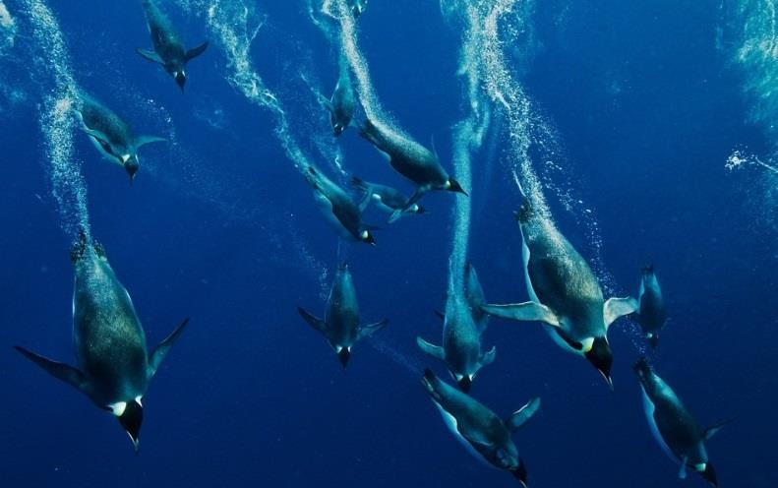

Вам интересно узнать, почему так происходит?

Все водоплавающие птицы, в том числе и пингвины, смазывают перья своим жиром, жир не пропускает воду. Поэтому перья не намокают и остаются сухими.

## Ребята, предлагаю поиграть в игру, которая называется «Хлопните в ладоши» (игра на внимание).

Если вы услышите слово или словосочетание, подходящее пингвину, хлопайте в ладоши: плавает, ловит рыбу, грызёт орехи, Антарктида, метель, дождь, ползает, птица.

Воспитатель: Ребята, вам интересно узнать, как появляются на свет птенцы пингвинов?

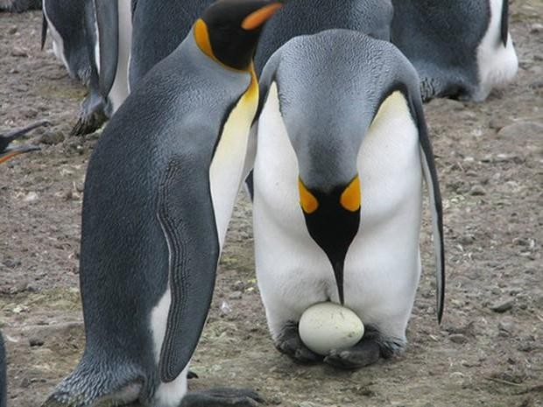

Самка откладывает яйцо.

Затем отец – пингвин берёт яйцо и прячет его в жировую складку на брюшке. Он держит его в лапах – ластах 2 месяца, стоя на трескучем морозе и сильном ветре почти не двигаясь**. Всё это время пингвин ничего не ест и живёт только за счет жира, который** он накопил за лето. А мама – пингвиниха в это время плавает и ныряет в море, нагуливает жир.

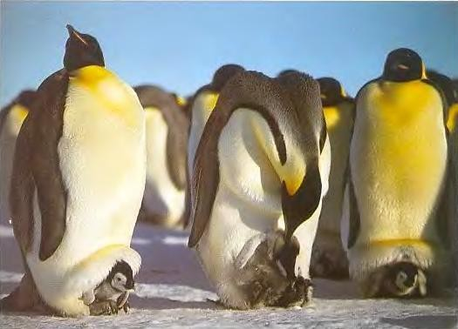

Но вот появляется птенец и теперь его воспитанием занимается мама. Но это длится не долго. Как только пингвинёнок встанет на ножки, его отправляют в пингвиний детский сад, да, да в детский сад, где малыши находятся под присмотром пингвинов - воспитателей. Ведь, чтобы выжить в Антарктиде, нужно многое уметь и о многом знать.

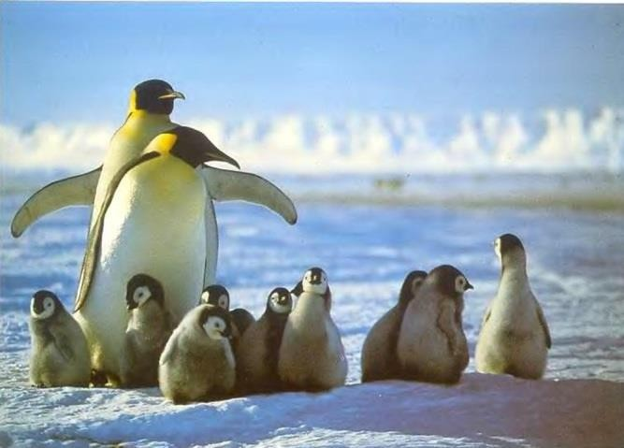

Поэтому пингвинята и ходят в детский сад. Там они учатся быть сильными, ловкими, проворными

У пингвинов есть враги: на суше – чайки – поморники, а в воде морские леопарды и касатки.

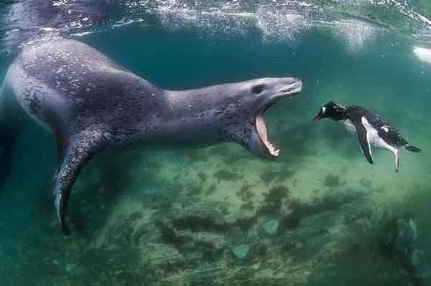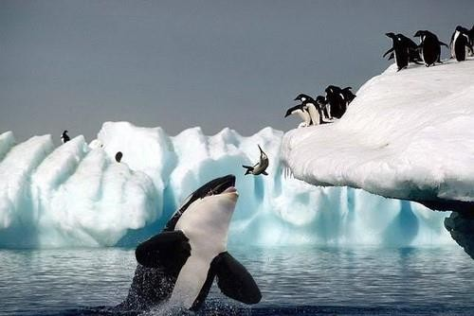

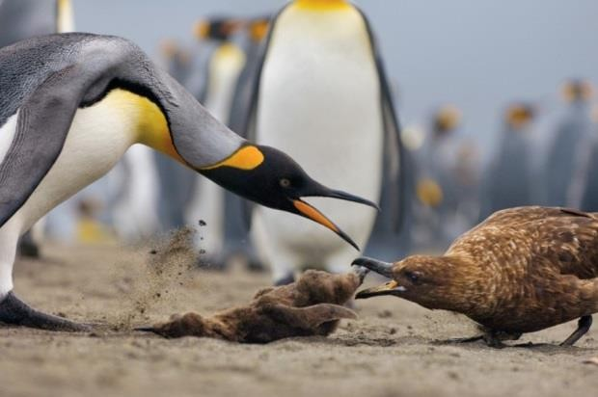

## Игра «Пингвины и поморник»

Воспитатель: Ребята, а вы хотите поиграть? Давайте представим, что вы маленькие пингвинята и пошли погулять по берегу, но не забывайте, у вас есть злейший враг – поморник. Как только услышите крик, приближающего поморника вы должны присесть, замереть, и не двигаться, только глазами следить за птицей.

*Проводится зрительная гимнастика для глаз. Дети глазами следят за полётом чайки – вверх, вниз, по кругу.*

Воспитатель: Молодцы! Мы с вами хорошо поработали и многое узнали об Антарктиде и пингвинах. Теперь нам пора возвращаться в детский сад.

*Возвращение на корабле.*

Рефлексия:

Обсуждение с детьми пройденный материала. На каком полюсе мы с вами побывали?

Как эта земля называется?

С кем мы познакомились?

Ребята, а где еще могут жить пингвины? (провокационный вопрос).

## ПРИЛОЖЕНИЕ 4

## Конспект НООД по аппликации в средней группе «Пингвин»

**Цель:** учить детей делать пингвина из бумаги.

## Задачи:

1. Закреплять умение правильно пользоваться ножницами и оборудованием для аппликации.
2. Развивать глазомер; познавательные процессы; мелкую моторику рук.
3. Активизировать творческий подход к выполнению работы.
4. Воспитывать желание работать с бумагой.

## Предварительная работа:

Чтение рассказов об Антарктиде; просмотр презентации с изображением животных севера; рассказ воспитателя о пингвинах, их среде обитания.

## Оборудование:

Демонстрационный материал – образец; иллюстрация пингвина; оборудование для показа.

**Раздаточный материал:** заготовки, лапы, глаза, круги черного и белого цвета, клей ПВА, салфетки, подкладной лист для клея.

Ход НОД:

1. Организационный момент.

Собрались все дети в круг

Ты мой друг и я твой друг

Вместе за руки возьмемся

И друг другу улыбнемся.

Чтобы у нас весь день было хорошее настроение.

1. Основная часть.
   * Ребята, к нам сегодня пришел гость, чтобы узнать кто это, Вы должны отгадать загадку:

Эта птица не летает

В Антарктиде обитает

А одета, в черный фрак

С белою рубашкой.

Может плавать и нырять,

Вперевалочку шагать. (пингвин).

- Да, правильно, это пингвин. Пингвины живут в Антарктиде. Пингвин — это птица, которая не летает. У пингвина очень маленькие крылья. У них нет пуховых перьев, но у них толстый слой жира под кожей, который спасает от сильных морозов и ветров. На лапах есть перепонки, чтоб можно было плавать в воде.

Питается пингвин рыбой, которую ловит с помощью своего длинного клюва.

1. Физ. минутка

На одной ноге постойка, (стоим на 1-й ноге)

Будто ты пингвинчик стойкий, (на 2-й ноге)

А теперь ты походи, (ходьба вокруг себя)

Да смотри не упади!

Крылья к верху поднимай, (руки вверх)

А затем их опускай, (руки вниз)

Покачай головой, (качаем головой)

Ты пингвинчик озорной. (хлопки)

1. Практическая часть.

Выполняем последовательно работу: берем овал черного цвета туловище пингвина, затем берем круг белого цвета, намазываем клеем и приклеиваем к черному туловищу; берем крылья черного цвета и намазываем клеем и приклеиваем по бокам туловища (крылья пингвина);

И также продолжаем делать со всеми нашими заготовками для пинвина.

## Самостоятельная работа.

В процессе деятельности детей воспитатель поощряет самостоятельность, аккуратность, творчество. Тем детям, которые затрудняются в работе, воспитатель оказывает помощь.

1. Итоги:
   * Какого цвета ваш пингвин?
   * Из каких фигур он состоит?
   * Какого размера у вас получились пингвины?
   * Вам понравилось наше занятие?

## ПРИЛОЖЕНИЕ 5

**НОД «Пингвины на льдине» (средняя группа)**

Цель: Заинтересовать детей необычным рисованием пингвинов.

Задачи:

* + - Познакомить детей с обитателями Антарктиды - пингвинами.
    - Учить рисовать, используя нетрадиционную технику - картофельные штампики.
    - Учить проводить мазки всей кистью, а точки и мелкие штрихи концом ворса кисти.
    - Закреплять умение чисто промывать кисть перед использованием краски другого цвета.
    - Развивать воображение.
    - Формировать умение проявлять дружелюбие при оценке работ других детей.

Оборудование и материалы**:**

Тонированная бумага (синего и фиолетового цвета) А4, на которой наклеен силуэт "льдины" белого цвета, картофельные штампики, гуашевые краски белого, черного, красного и желтого цвета, кисти №2 и 5, баночки для воды, салфетки, образец для показа, глобус, картинки с пингвинами.

Участники: Воспитатель, педагог дополнительного образования в роли Художника, дети среднего возраста.

Ход**.**

Воспитатель:

- Дети, у меня в руках глобус. Он похож на планету, на которой мы живем.

- Давайте вспомним, как называется наша планета? (Земля).

- Правильно. На глобусе можно увидеть разные континенты и страны, моря и океаны. Земля очень удивительная и красивая планета. Мы

с вами недавно знакомились с животными жарких стран. А сегодня я предлагаю вам отправиться в удивительный мир Антарктиды.

- Антарктида расположена на южном полюсе Земли (показ). Здесь бывает очень холодно. Добраться туда можно только на самолете или корабле. Сегодня я хотела бы вас познакомить с одним из обитателей Антарктиды. А кто это, я предлагаю вам отгадать.

Слушаем загадку:

В Антарктиде среди льдов

Ходит в фраке день деньской

Крылья есть, но не летает,

Лихо в прорубь он ныряет.

Очень важный господин

Семенит сюда…(пингвин)

* Молодцы. Пингвины - это птицы, которые не летают, но очень хорошо плавают и ныряют (показ картинок или слайдов). Давайте посмотрим на этих птиц. Что есть у пингвина? *(У пингвина есть голова, клюв, глаза, туловище, крылья, лапки, а сзади есть маленький хвостик.)*
* Посмотрите ребята, пингвин на самом деле похож на важного господина. Он как - будто одет в черный фрак и белую рубашечку.

Я предлагаю вам превратиться в пингвинов и сделать небольшую зарядку.

*Физкультминутка.*

Бело - черные пингвины (шагают, как пингвины)

Далеко видны на льдинах. (смотрят вдаль)

Вот они шагают дружно, (шагают, как пингвины)

Для порядка это нужно.

Оттопырили ладошки

И попрыгаем немножко. (прыгают)

Руки вверх чуть приподняли (руки вверх и опять шагают, как пингвины)

И быстрее побежали. (автор Г. Утробин)

*Выходит, Художник.*

* Здравствуйте, дети! Я недавно был в гостях у своих друзей пингвинов и решил нарисовать их портреты. Вот посмотрите (показ образца работы). Здесь изображен веселый пингвиненок, он сидит на большой льдине. Но на полюсе очень холодно, и я не успел нарисовать всех. Может вы мне поможете? *(Да).*

- Но рисовать надо необычным способом. Сегодня для нам понадобится картофельный штампик (показ). Посмотрите внимательно, как я буду рисовать пингвина.

- Я возьму штампик, окуну его в белую гуашевую краску и оставлю отпечаток на бумаге. Прижимаю аккуратно, не двигаю. Посмотрите, получилось белое "яичко" - это туловище пингвина. Теперь мне понадобится черная краска. С ее помощью я нарисую голову. Рисую кружок и закрашу его. У пингвина не хватает черного фрака и черных крылышек (показ способов рисования). Хорошо промою кисточку, высушу ее. Мокну кисточку в желтую краску, нарисую лапки и клювик.

- Теперь пингвину нарисую глазки. Глазки буду рисовать тонкой кисточкой, так как это очень тонкая работа. Мокну кисточку в белую краску и нарисую на голове два белых пятнышка. Пусть они немного подсохнут, а я промою кисточку. А теперь нарисую черной краской зрачки и наш пингвиненок готов.

*Проводит пальчиковую гимнастику.*

Мои пальчики расскажут, (хлопают в ладоши с растопыренными пальцами)

Что умеют - все покажут: (одноименные пальцы обеих рук 4 раза соприкасаются друг с другом)

Их пять на каждой руке. (показывают растопыренные пальцы)

Все делать смогут, всегда помогут. (хлопают в ладоши)

Они на дудочке играют, (здесь и далее движения соответствуют тексту) Мячик бросают, белье стирают,

Пол подметают, щиплют, ласкают -

Пять и пять моих ловких пальчиков. (показывают пальцы обеих рук)

*Дети садятся за столы и приступают к самостоятельной работе.*

*В ходе занятия педагог помогает необходимыми советами, напрявляет отстающих детей.*

- Спасибо, что помогли мне нарисовать портреты моих друзей. До свидания.

*Художник уходит.*

Воспитатель:

-Дети, давайте посмотрим каких замечательных пингвинов вы сегодня нарисовали. У каждого пингвина свой

характер. Этот храбрый, не боится плавать на льдине, а этот трусливый - прижался и дрожит. Этот веселый, озорной, а этот любопытный.

Вы все постарались. Сегодня мы узнали об Антарктиде и ее обитателях - пингвинах.

## ПРИЛОЖЕНИЕ 6

**НОД «Мы, пингвинята - весёлые ребята» (средняя группа)**

Цель: Изготовить с детьми объёмного пингвина. Задачи:

* + Дать представление о пингвине, о его внешнем облике, среде обитания, питании.
  + Закрепить знания детей о животных Крайнего Севера.
  + Продолжать учить детей приемам аппликации.
  + Активизировать словарь дошкольников, расширить их кругозор.
  + Развивать умение мыслить, рассуждать, отвечать полными ответами.
  + Развивать память, логическое мышление, внимание воображение, зрительное и слуховое восприятие.
  + Развивать интерес к изучению животного мира.
  + Воспитывать творческую активность и фантазию.
  + Воспитывать бережное отношение к животным на планете.

Оборудование и материалы: аудиозапись пингвиньего голоса, аудиозапись «Песня про пингвинов», развивающее видео о пингвинах, картонные трубки черного цвета, бумажные заготовки (клюв, крылья, лапы, бантики, белые животики), фломастеры, клей, кисти клеевые, салфетки, образец для показа, проектор экран, презентация, макет Антарктиды.

Участники: Воспитатель, педагог дополнительного образования, учитель- логопед в роли Пингвина, дети среднего возраста.

Ход**.**

Воспитатель:

- Ребята, послушайте, чей это голос?*(аудиозапись голоса пингвина).*

- Мне кажется, или правда слышны какие-то звуки? Кто-то плачет?

- Может вам подсказать? Слушайте загадку:

Ты недавно из яйца,

И похож ты на птенца.

Крылья есть, но не летаешь,

Лихо в прорубь ты ныряешь,

У тебя дружков не счесть.

Брюшко беленькое есть.

Ты на льдине не один,

А зовут тебя… (Пингвин)**.**

- Чей же это голос? *(Это голос пингвина).*

- Подходите к выставке, давайте поговорим об этих замечательных живых существах.

*Показ иллюстраций пингвинов.*

- Пингвин это кто? *(Птицы).*

**-** Расскажите, как вы отличите пингвина от других птиц? *(ответы детей)*

- Умеют ли они летать? (*Нет, зато хорошо плавают.)*

- Как они спасаются от холода? *(Густые перья, слой жира, живут все вместе, сообща).*

- Ребята, а кто из вас знает, где живут эти птицы? *(В Антарктиде).*

**-** Антарктида**,** Антарктида,

Холодна ты даже с виду.

Ты на глобусе цветном,

Ледяным лежишь пятном.

*Показ макета Антарктиды*

*-* А теперь проходите в наш кинозал. Давайте посмотрим фильм про пингвинов и узнаем еще много интересного об этих необычных птицах.

*Просмотр познавательного видеоролика.*

- Посмотрите, кто к нам идёт.

*Входит учитель-логопед в роли Пингвина.*

Неуклюжий шёл пингвин

Посреди холодных льдин.

И по ледяной дорожке

Прыгал он на правой ножке.

А теперь подскок на левой –

И присел, согнув колени.

Встал, присел –и пять прыжков:

Очень климат уж суров.

- Здравствуйте, дети. Мой малыш, маленький пингвинёнок писал про меня рассказ и всё перепутал. Вы должны догадаться и сказать, какой я папа пингвин:

*Игра «Скажи наоборот».*

* я не маленький, а … (большой);
* живот у меня не черный, а… (белый);
* я не медлительный, а …. (быстрый);
* я не слабый, а … (сильный);
* я не ем не траву, а …(рыбу);
* у меня не нос, а … (клюв);

- я живу не в лесу, а … *(в Антарктиде).* Педагог дополнительного образования:

- Давайте, дети попрощаемся с Пингвином. Ему очень жарко у нас. (*До свидания).*

- А, на память о такой необычной встрече, давайте сделаем маленьких пингвинят.

*Показ образца работы.*

* Приклеиваем белые фигуры к **валикам, к туловищу**.

Приклеиваем крылья по бокам, а нижнюю их часть немного подгибаем вверх.

Затем приклеиваем лапки, клюв и бантики.

Вот такие **пингвинята у нас получились!**

* Перед тем, как начать рисовать, сделаем зарядку для наших пальчиков.

*Пальчиковая гимнастика «Два пингвина»*

Два пингвина пошли гулять, *(руки сжимают в кулаки, большие пальцы вытягивают).*

А вторые – догонять. *(указательные пальцы начинают «скакать»)*.

Третьи пингвины – бегом. *(«скачут» средними пальцами).*

А четвертые – пешком. *(не спеша передвигают безымянные пальцы).*

Пятые поскакали *(кулаки раскрываются полностью: «скачут» мизинцы).*

И в конце пути упали. *(расслабленные ладони падают на стол)*

- Приступаем к работе.

*Практическая работа.*

- Посмотрите, как наши пингвины-игрушки очень хотят остаться у вас в группе. Давайте поставим их на макет Антарктиды.

*Дети устанавливают готовые поделки на макет.*

- А, сейчас я приглашаю вас послушать маленькую песенку про пингвинов и потанцевать.

*Музыка «Песня про пингвинов».*

Воспитатель: *(Дети танцуют и по пингвиньи гуляют по группе).*

- Вам понравилось занятие? А что понравилось больше всего? Расскажите родителям о новых интересных фактах о пингвинах.

